12. - 14.09.2025 | 16:30 Uhr  Ankerzeit für Frauen am 13.09.2025  Seminare & Workshops  40 Euro inkl. Verpflegung und Workshops  *Die Teilnahme soll nicht an den Kosten scheitern, bitte sprechen Sie uns an.  Tag für Frauen – Die Fünf Sprachen der Liebe  Gönnen Sie sich eine Auszeit – allein oder mit einer Freundin – und erleben Sie einen inspirierenden Tag für Frauen. Freuen Sie sich auf Impulse, Interaktionen, eine Erlebnis- und Kreativzeit sowie eine Kleidertauschbörse.  Thema: Die Fünf Sprachen der LiebeManchmal scheint unsere Liebe nicht anzukommen – sei es in der Partnerschaft, bei Kindern oder Freunden. Woran liegt das? Wir drücken Liebe auf unterschiedliche Weise aus: durch Hilfsbereitschaft, kleine Geschenke, Zweisamkeit, Zärtlichkeit oder Komplimente. An diesem Tag gehen wir diesen Unterschieden auf den Grund.  Tagesablauf:🔹 09:30 Uhr Ankommen (Anmeldung an der Pforte)🔹 10:00 Uhr Impulsvortrag und Interaktion in der Klosterkirche🔹 13:00 Uhr Mittagspause mit leckerem Essen und Kuchen🔹 14:00 Uhr Kleidertauschbörse (bitte gut erhaltene Kleidung mitbringen)🔹 14:30 Uhr Erlebnis- und Kreativzeit (z. B. Meditatives Wandern, Kreativangebote, Lobpreiszeit)🔹 17:00 Uhr Abschluss mit persönlicher Segnung (freiwillig)  Extra-Auszeit:Machen Sie mehr aus Ihrem Aufenthalt und verbringen Sie das Wochenende im Kloster. Genießen Sie die Ruhe ab Freitagabend und starten Sie am Sonntag nach dem Gottesdienst und einem gemeinsamen Mittagessen gestärkt in den Alltag.  Wir freuen uns auf Sie! |  | 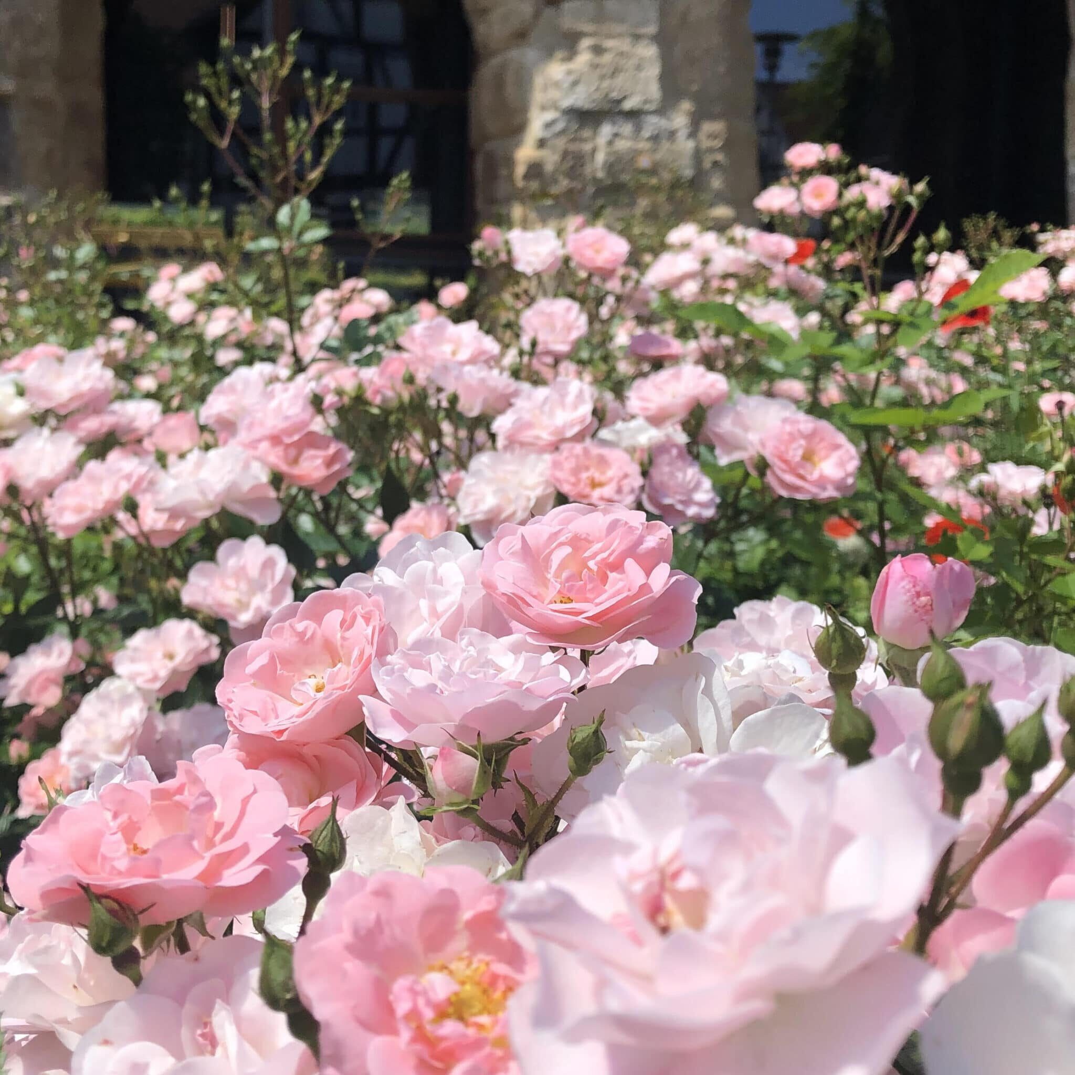    Hier anmelden

